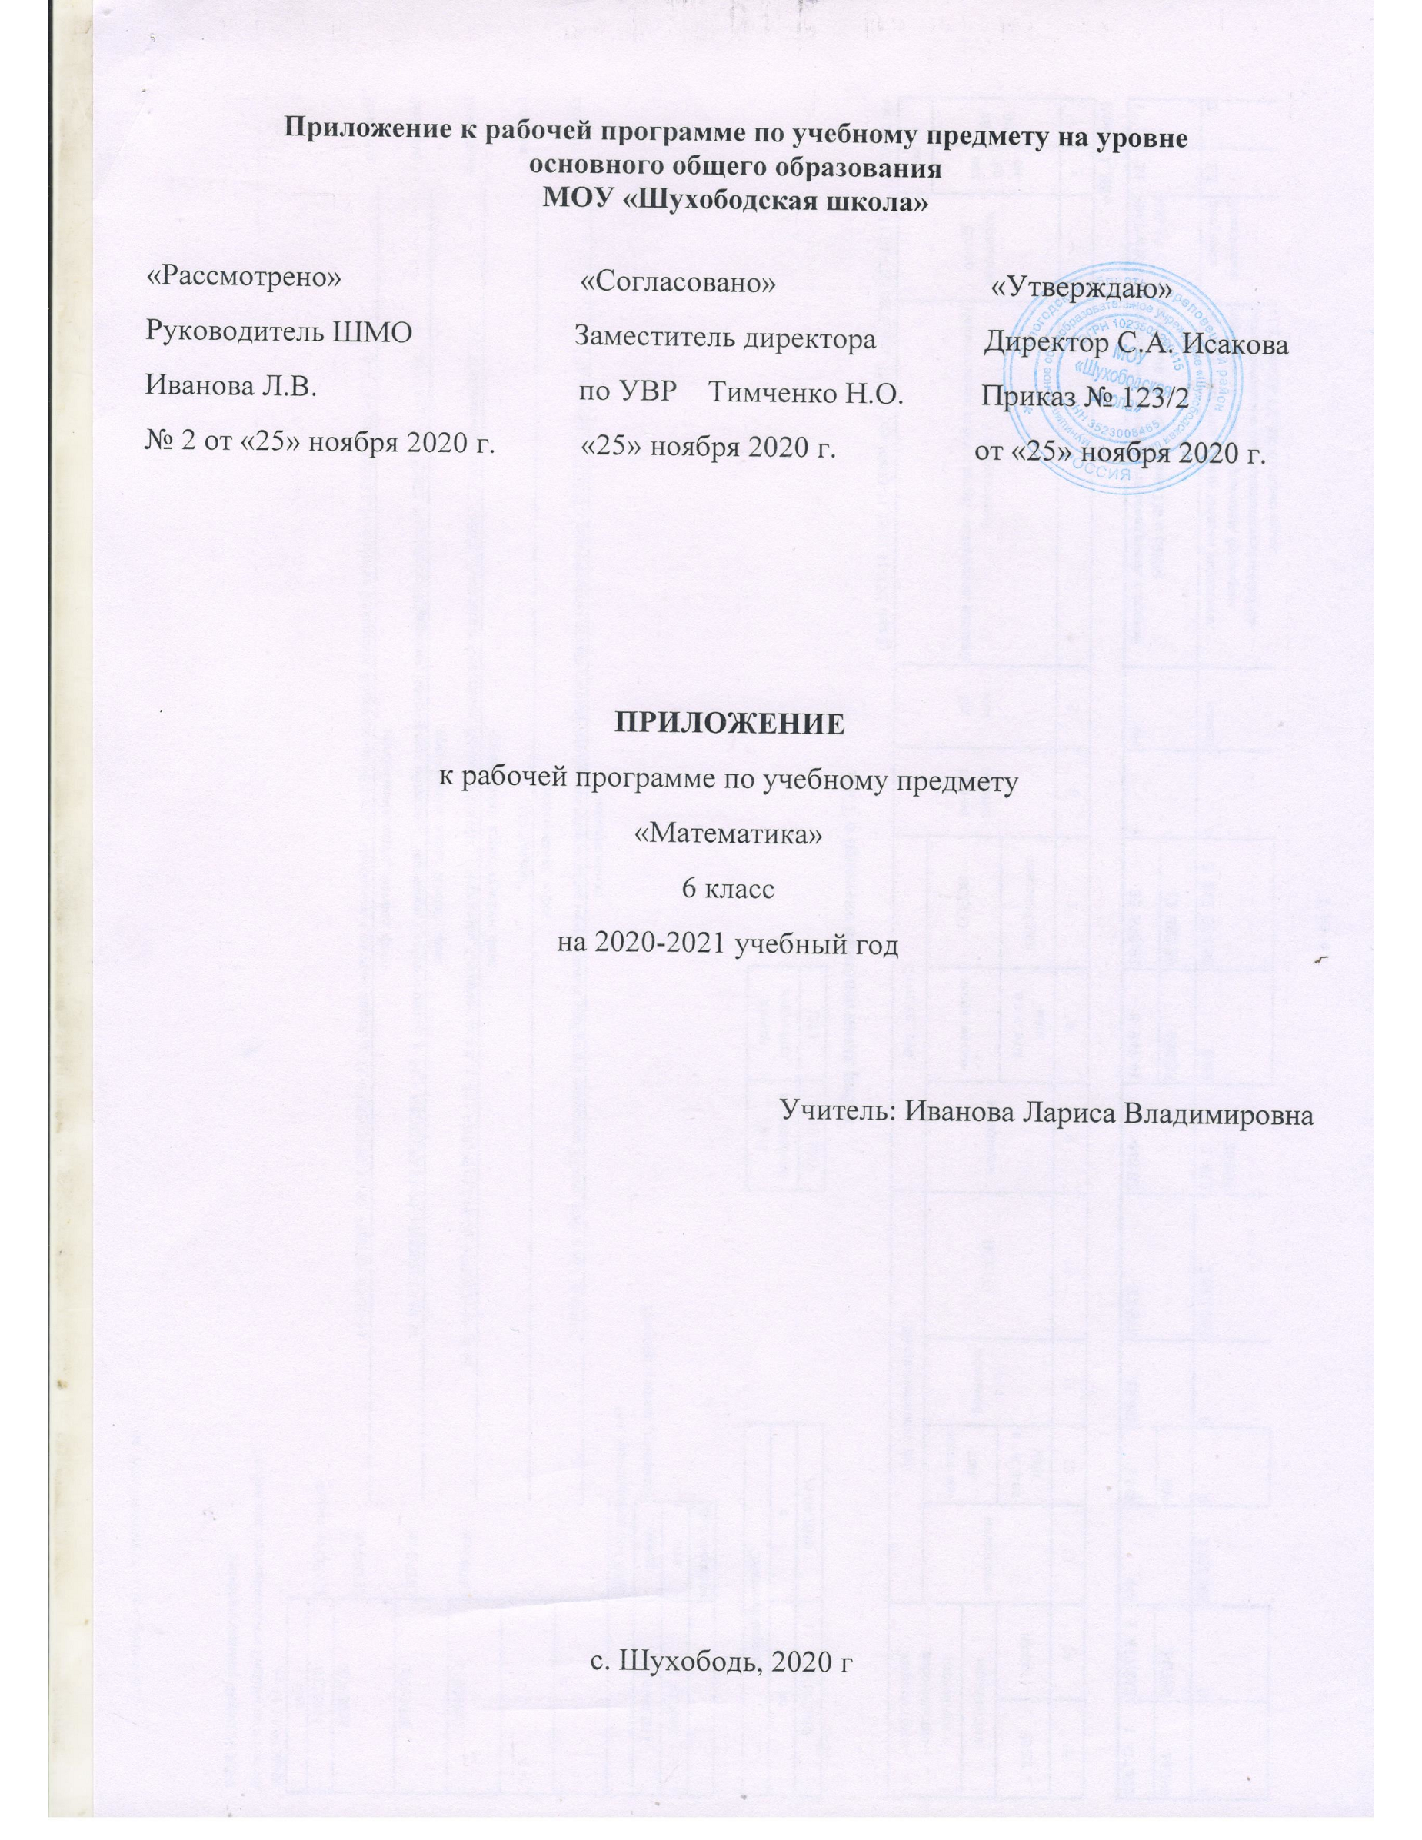

Приложение к рабочей программе по математике 6 класс
- Включить в раздел «Обыкновенные дроби» систематически на этапе «Устный счёт» задания по темам «Смешанные числа. Вычитание дробей с одинаковыми знаменателями»; «Десятичные дроби. Сравнение десятичных дробей».
- Из раздела «Повторение и систематизация учебного материала» 1 час отвести на решение задач по теме: «Задачи на части», «Задачи на проценты»; 1 час на решение задач по теме: «Текстовые задачи на расчёт скорости»; 1 час на решение задач из раздела «Реальная математика», 1 час на решение задач по теме: «Чтение диаграмм».
- Повторение темы «Прямоугольный параллелепипед» осуществить за счёт 1 часа внеурочной деятельности в теме «Наглядная геометрии».
№  п/п | тема | кол-во часов | в теме
1. | 1. «Сравнение десятичных дробей»; | Систематически на этапе урока «Устный счёт» | «Обыкновенные дроби»
 | 2. «Текстовые задачи на расчёт скорости»; | 1 | Повторение
 | 3. «Нахождение неизвестного множителя»;  4. «Действия с натуральными числами»; | Систематически на этапе урока «Устный счёт»
 | 5. «Чтение диаграмм»; | 1 | Повторение
2. | 1. «Сравнение десятичных дробей»; | Систематически на этапе урока «Устный счёт» | «Обыкновенные дроби»
 | 2. «Задачи на части»;  3. «Задачи на проценты»; | 1 | Повторение
 | 4. «Текстовые задачи на расчёт скорости»; | 1 | Повторение
 | 5. «Действия с натуральными числами»; | Систематически на этапе урока «Устный счёт»
 | 7. Задачи из раздела «Реальная математика»; | 1 | Повторение
 | 8. «Прямоугольный параллелепипед»; | 1 | Вн. деятельность по математике  Наглядная геометрия

